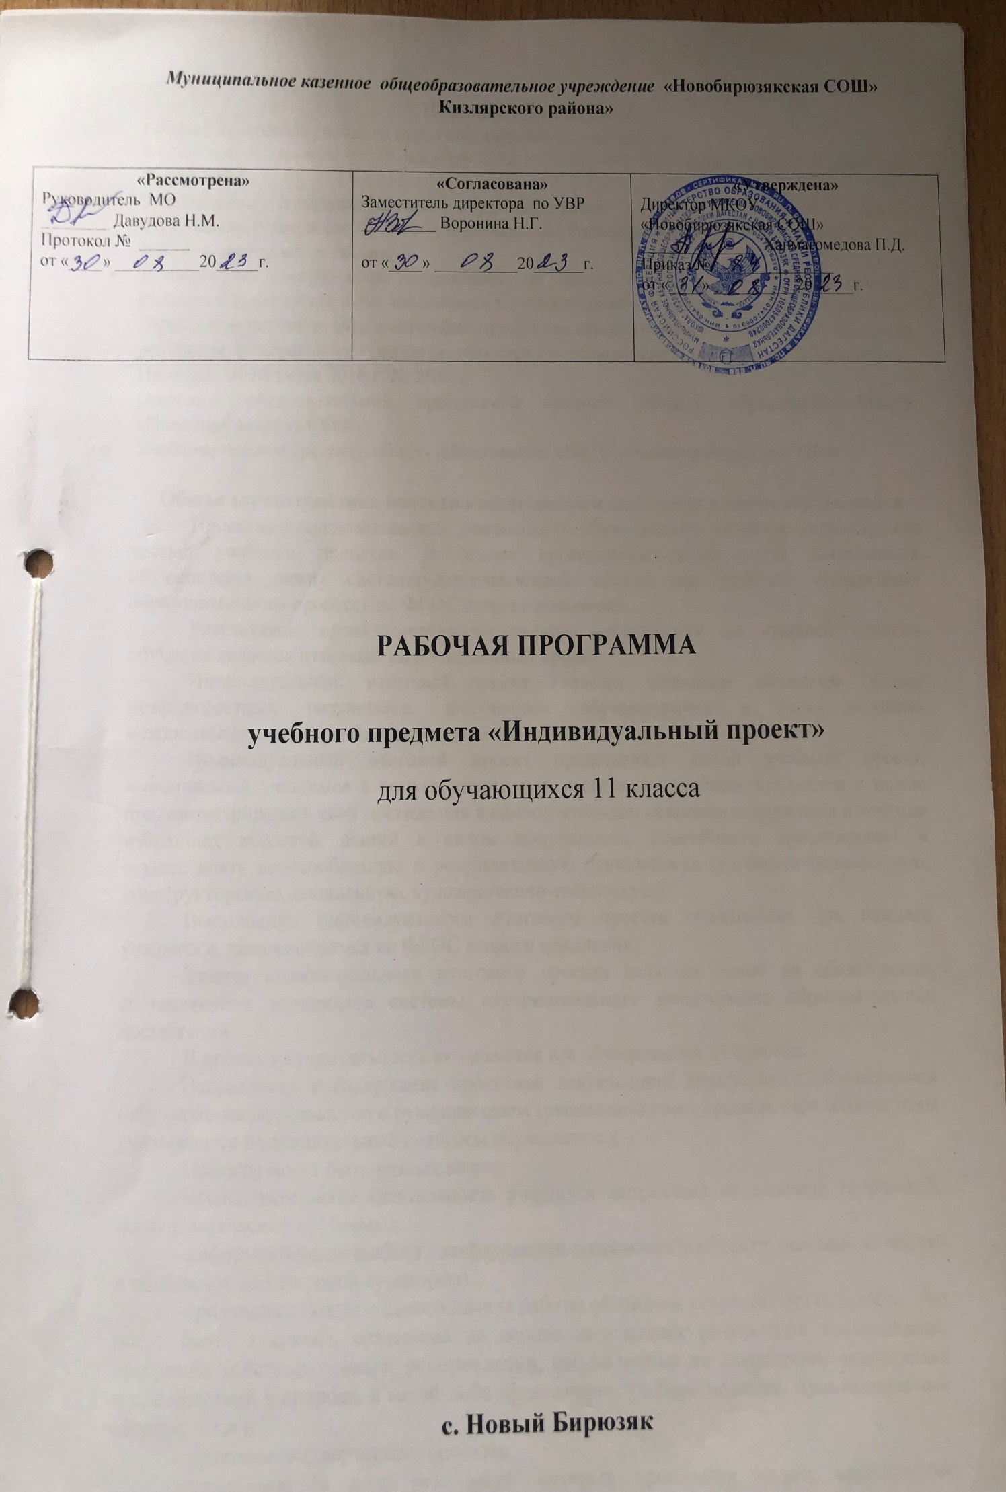

Пояснительная записка
Рабочая программа учебного курса составлена в соответствии с
  - Федеральным законом от 29 декабря 2012 г. N 273-ФЗ "Об образовании в Российской Федерации",
  - Федеральным государственным образовательным стандартом среднего общего образования (утвержден Приказом Минобрнауки Российской Федерации от 17 мая 2012 г. №413) в последней редакции,
  - Примерными программами, созданными на основе Федерального государственного образовательного стандарта, входящими в государственный реестр примерных программ. (Примерная основная образовательная программа среднего общего образования одобрена решением федерального учебно-методического объединения по общему образованию. Протокол от 28 июня 2016 г. № 2/16-з)
  - Основной образовательной программой среднего общего образования МКОУ «Новобирюзякская СОШ»
  - Учебным планом среднего общего образования МКОУ «Новобирюзякская СОШ»

Общая характеристика проектно-исследовательской деятельности обучающихся.
Проектно-исследовательская деятельность обучающихся, является неотъемлемой частью учебного процесса. В основе проектно-исследовательской деятельности обучающихся лежит системно-деятельностный подход как принцип организации образовательного процесса по ФГОС второго поколения.
Результатом проектно-исследовательской деятельности на старшей ступени обучения является итоговый индивидуальный проект.
Индивидуальный итоговый проект является основным объектом оценки метапредметных результатов, полученных обучающимися в ходе освоения междисциплинарных учебных программ.
Индивидуальный итоговой проект представляет собой учебный проект, выполняемый учащимся в рамках одного или нескольких учебных предметов с целью продемонстрировать свои достижения в самостоятельном освоении содержания и методов избранных областей знаний и видов деятельности, способность проектировать и осуществлять целесообразную и результативную деятельность (учебно-познавательную, конструкторскую, социальную, художественно-творческую).
Выполнение индивидуального итогового проекта обязательно для каждого учащегося, занимающегося по ФГОС второго поколения.
Защита индивидуального итогового проекта является одной из обязательных составляющих материалов системы внутришкольного мониторинга образовательных достижений.
В проектную деятельность включаются все обучающиеся 11 классов.
Направление и содержание проектной деятельности определяется обучающимся (обучающимися) совместно с руководителем (руководителями) проекта. При выборе темы учитываются индивидуальные интересы обучающихся.
Проекты могут быть разных видов:
-исследовательские (деятельность учащихся направлена на решение творческой, исследовательской проблемы);
-информационные (работа с информацией о каком-либо объекте, явлении, ее анализ и обобщение для широкой аудитории);
-прикладные (когда с самого начала работы обозначен результат деятельности. Это могут быть: документ, созданный на основе полученных результатов исследования, программа действий, словарь, рекомендации, направленные на ликвидацию выявленных несоответствий в природе, в какой-либо организации, учебное пособие, мультимедийный сборник и т.д.);
- креативные (творческие) проекты;
-социальные (в ходе реализации которых проводятся акции, мероприятия социальной направленности).

Описание ценностных ориентиров содержания учебного предмета
/ключевых компетенций/
Программа предусматривает формирование у учащихся общеучебных умений и навыков, универсальных способов деятельности и ключевых компетенций. В этом направлении приоритетами являются: умение самостоятельно и мотивированно организовывать свою познавательную деятельность (от постановки цели до получения и оценки результата); использование элементов причинно-следственного и структурно-функционального анализа; определение сущностных характеристик изучаемого объекта; умение развернуто обосновывать суждения, давать определения, приводить доказательства; оценивание и корректировка своего поведения в окружающей среде, выполнение в практической деятельности и в повседневной жизни экологических требований; использование мультимедийных ресурсов и компьютерных технологий для обработки, передачи, систематизации информации, создания баз данных, презентации результатов познавательной и практической деятельности.
Учебно-организационные:
* уметь использовать в работе этапы индивидуального плана;
- владеть техникой консультирования;
- уметь вести познавательную деятельность в коллективе, сотрудничать.
Учебно-интеллектуальные:
- уметь устанавливать причинно-следственные связи, аналогии;
- уметь выделять логически законченные части в прочитанном, устанавливать
взаимосвязь и взаимозависимость между ними;
- уметь пользоваться исследовательскими умениями (постановка задач, выработка гипотезы, выбор методов решения, доказательство, проверка;
- уметь синтезировать материал, обобщать, делать выводы.
Учебно-информационные:
- уметь применять справочный аппарат книги
- самостоятельно составлять список литературы для индивидуального плана обучения;
- уметь составлять тезисы, реферат, аннотацию.
Учебно-коммуникативные:
- связно самостоятельно формировать вопросы на применение знаний;
- излагать материал из различных источников;
- владеть основными видами письма, составлять план на основе различных источников, тезисы, конспекты, лекции.

Личностные, метапредметные и предметные результаты освоения учебного предмета
Стандарт устанавливает требования к результатам освоения обучающимися основной образовательной программы: личностным, включающим готовность и способность обучающихся к саморазвитию и личностному самоопределению, сформированность их мотивации к обучению и целенаправленной познавательной деятельности, системы значимых социальных и межличностных отношений, ценностно-смысловых установок, отражающих личностные и гражданские позиции в деятельности, правосознание, экологическую культуру, способность ставить цели и строить жизненные планы, способность к осознанию российской гражданской идентичности в поликультурном социуме;
- метапредметным, включающим освоенные обучающимися межпредметные понятия и универсальные учебные действия (регулятивные, познавательные, коммуникативные), способность их использования в познавательной и социальной практике, самостоятельность в планировании и осуществлении учебной деятельности и организации учебного сотрудничества с педагогами и сверстниками, способность к построению индивидуальной образовательной траектории, владение навыками учебно-исследовательской, проектной и социальной деятельности;
- предметным, включающим освоенные обучающимися в ходе изучения учебного предмета умения, специфические для данной предметной области, виды деятельности по получению нового знания в рамках учебного предмета, его преобразованию и применению в учебных, учебно-проектных и социально-проектных ситуациях, формирование научного типа мышления, владение научной терминологией, ключевыми понятиями, методами и приѐмами.
Личностные результаты освоения основной образовательной программы должны отражать:
- российскую гражданскую идентичность, патриотизм, уважение к своему народу, чувства ответственности перед Родиной, гордости за свой край, свою Родину, прошлое и настоящее многонационального народа России, уважение государственных символов (герб, флаг, гимн);
- гражданскую позицию как активного и ответственного члена российского общества, осознающего свои конституционные права и обязанности, уважающего закон и правопорядок, обладающего чувством собственного достоинства, осознанно принимающего традиционные национальные и общечеловеческие гуманистические и демократические ценности;
- готовность к служению Отечеству, его защите;
- сформированность мировоззрения, соответствующего современному уровню развития науки и общественной практики, основанного на диалоге культур, а также различных форм общественного сознания, осознание своего места в поликультурном мире;
- сформированность основ саморазвития и самовоспитания в соответствии с общечеловеческими ценностями и идеалами гражданского общества; готовность и способность к самостоятельной, творческой и ответственной деятельности;
- толерантное сознание и поведение в поликультурном мире, готовность и способность вести диалог с другими людьми, достигать в нѐм взаимопонимания, находить общие цели и сотрудничать для их достижения;
- навыки сотрудничества со сверстниками, детьми младшего возраста, взрослыми в образовательной, общественно полезной, учебно-исследовательской, проектной и других видах деятельности;
- нравственное сознание и поведение на основе усвоения общечеловеческих ценностей;
- готовность и способность к образованию, в том числе самообразованию, на протяжении всей жизни; сознательное отношение к непрерывному образованию как условию успешной профессиональной и общественной деятельности;
- эстетическое отношение к миру, включая эстетику быта, научного и технического творчества, спорта, общественных отношений;
- принятие и реализацию ценностей здорового и безопасного образа жизни, потребности в физическом самосовершенствовании, занятиях спортивно-оздоровительной деятельностью, неприятие вредных привычек: курения, употребления алкоголя, наркотиков;
- бережное, ответственное и компетентное отношение к физическому и психологическому здоровью, как собственному, так и других людей, умение оказывать первую помощь;
- осознанный выбор будущей профессии и возможностей реализации собственных жизненных планов; отношение к профессиональной деятельности как возможности участия в решении личных, общественных, государственных, общенациональных проблем;
- сформированность экологического мышления, понимания влияния социально-экономических процессов на состояние природной и социальной среды; приобретение опыта эколого-направленной деятельности;
- ответственное отношение к созданию семьи на основе осознанного принятия ценностей семейной жизни.
Метапредметные результаты освоения основной образовательной программы должны отражать:
- умение самостоятельно определять цели деятельности и составлять планы деятельности; самостоятельно осуществлять, контролировать и корректировать деятельность; использовать все возможные ресурсы для достижения поставленных целей и реализации планов деятельности; выбирать успешные стратегии в различных ситуациях;
- умение продуктивно общаться и взаимодействовать в процессе совместной деятельности, учитывать позиции других участников деятельности, эффективно разрешать конфликты;
- владение навыками познавательной, учебно-исследовательской и проектной деятельности, навыками разрешения проблем; способность и готовность к самостоятельному поиску методов решения практических задач, применению различных методов познания;
- готовность и способность к самостоятельной информационно-познавательной деятельности, включая умение ориентироваться в различных источниках информации, критически оценивать и интерпретировать информацию, получаемую из различных источников;
- умение использовать средства информационных и коммуникационных технологий (далее – ИКТ) в решении когнитивных, коммуникативных и организационных задач с соблюдением требований эргономики, техники безопасности, гигиены, ресурсосбережения, правовых и этических норм, норм информационной безопасности;
- умение определять назначение и функции различных социальных институтов;
- умение самостоятельно оценивать и принимать решения, определяющие стратегию поведения, с учѐтом гражданских и нравственных ценностей;
- владение языковыми средствами – умение ясно, логично и точно излагать свою точку зрения, использовать адекватные языковые средства;
- владение навыками познавательной рефлексии как осознания совершаемых действий и мыслительных процессов, их результатов и оснований, границ своего знания и незнания, новых познавательных задач и средств их достижения.
Индивидуальный проект представляет собой особую форму организации деятельности обучающихся (учебное исследование или учебный проект).
Индивидуальный проект выполняется обучающимся самостоятельно под руководством учителя по выбранной теме в рамках одного или нескольких изучаемых учебных предметов, курсов в любой избранной области деятельности (познавательной, практической, учебно-исследовательской, социальной, художественно-творческой, иной).
Результаты выполнения индивидуального проекта должны отражать:
- сформированность навыков коммуникативной, учебно-исследовательской деятельности, критического мышления;
- способность к инновационной, аналитической, творческой,
интеллектуальной деятельности;
- сформированность навыков проектной деятельности, а также самостоятельного применения приобретѐнных знаний и способов действий при решении различных задач, используя знания одного или нескольких учебных предметов или предметных областей;
- способность постановки цели и формулирования гипотезы исследования, планирования работы, отбора и интерпретации необходимой информации, структурирования аргументации результатов исследования на основе собранных данных, презентации результатов.
Индивидуальный проект выполняется обучающимся в течение 11 класса в рамках учебного времени, специально отведѐнного учебным планом, и должен быть представлен в виде завершѐнного учебного исследования или разработанного проекта: информационного, творческого, социального, прикладного, инновационного, конструкторского, инженерного.
Предметные результаты освоения основной образовательной программы должны отражать:
- знание основ методологии исследовательской и проектной деятельности;
структуру и правила оформления исследовательской и проектной работы.
- навыки формулировки темы исследовательской и проектной работы,
доказывать ее актуальность;
- умение составлять индивидуальный план исследовательской и проектной работы;
- выделять объект и предмет исследовательской и проектной работы;
- определять цель и задачи исследовательской и проектной работы;
- работать с различными источниками, в том числе с первоисточниками, грамотно их цитировать, оформлять библиографические ссылки, составлять библиографический список по проблеме;
- выбирать и применять на практике методы исследовательской деятельности адекватные задачам исследования;
- оформлять теоретические и экспериментальные результаты
исследовательской и проектной работы;
- рецензировать чужую исследовательскую или проектную работы;
- наблюдать за биологическими, экологическими и социальными явлениями;
- описывать результаты наблюдений, обсуждения полученных фактов;
- проводить опыт в соответствии с задачами, объяснить результаты;
- проводить измерения с помощью различных приборов;
- выполнять письменные инструкции правил безопасности;
- оформлять результаты исследования с помощью описания фактов, составления простых таблиц, графиков, формулирования выводов.
По окончании изучения курса «Индивидуальный проект» учащиеся должны владеть понятиями: абстракция, анализ, апробация, библиография, гипотеза исследования, дедукция, закон, индукция, концепция, моделирование, наблюдение, наука, обобщение, объект исследования, предмет исследования, принцип, рецензия, синтез, сравнение, теория, факт, эксперимент.

Содержание учебного предмета «Индивидуальный проект».
11 класс

Введение
Краткое повторение изученного материала 10 класса.

Трудности реализации проекта
Жизненный цикл проекта. Жизненный цикл изделия. Рефлексия. Риски проекта. Факторы риска. Стартап. Анализ и сравнение проектных замыслов. Краеведческий проект. Анализ проектов сверстников.

Дополнительные возможности улучшения проекта
Изобретение. Технология. Технологические долины. Агротехнологии. Инфраструктура. Базовый процесс. Вспомогательные процессы. Социологический процесс. Генеральная совокупность. Интервью. Анкетирование. Интернет-опрос. Выборка респондентов. Ошибка выборки. Анкета.

Управление оформлением и завершением проектов
Способы и формы представления данных. Работа в сети Интернет. Компьютерная обработка данных исследования. Библиография, справочная литература, каталоги. Оформление таблиц, рисунков и иллюстрированных плакатов, ссылок, сносок, списка литературы. Сбор и систематизация материалов по проектной работе. Требования к оформлению проектной работы. Критерии анализа и оценивания проектной работы. Публичное выступление. Главные предпосылки успеха публичного выступления. Навыки монологической речи. Аргументирующая речь. Умение отвечать на незапланированные вопросы. Подготовка авторского доклада.

Презентация и защита проекта

Представление результатов индивидуального проекта.

Рефлексия
Самооценка индивидуального проекта. Основные положения Государственной системы стандартизации Российской Федерации и ее правовые основы, установленные законами РФ «О стандартизации» и «О защите прав потребителей», Государственная система стандартизации. Документы в области стандартизации. Сертификат соответствия. Патентное право в России.

Тематическое планирование с учетом рабочей программы воспитания с указанием количества часов, отводимых на изучение каждой темы
Учебно-тематический план

№ | Название темы/раздел | Модуль воспитательной программы «Школьный урок» | Количество часов
1 | Культура исследования и проектирования (10 ч). | Урок проектной деятельности. | 10
2 | Самоопределение (5 ч). |  | 5
3 | Замысел проекта (6 ч). | Урок проектной деятельности.  Урок «Всемирный день охраны труда» | 6
4 | Условия реализации проекта (4 ч). |  | 4
5 | Предварительная защита и экспертная оценка проектных и исследовательских работ ( 9 ч). |  | 9
6 | Трудности реализации проекта (5 ч). |  | 5
7 | Дополнительные возможности улучшения проекта (9 ч). | Урок- консультация.  Интеллектуальные интернет – конкурсы  Урок проектной деятельности | 9
8 | Управление оформлением и завершением проектов (12 ч) |  | 12
9 | Презентация и защита проекта (2 ч). | Тематический урок по профориентации «Мир новых профессий» | 2
10 | Рефлексия (5 ч). | Интеллектуальные интернет –конкурсы | 5
 | Итого |  | 67

Календарно-тематическое планирование.
Индивидуальный проект «Основы проектно-исследовательской деятельности».
(Индивидуальный проект. 10-11 классы: учебное пособие для общеобразовательных организаций/ [М.В. Половкова, А.В. Носов, Т.В. Половкова, М.В. Майсак]. – М.: Просвещение, 2019)

11класс.
 | 1. |  | Введение.
Модуль 6. Трудности реализации проекта (5 ч).
 | 2(1). | Переход от замысла к реализации проекта.
 | 3(2). | Риски проекта.
 | 4(3). | Практическое занятие. Анализ проектного замысла «Завод по переработке пластика».
 | 5(4). | Практическое занятие. Анализ проектного замысла «Превратим мусор в ресурс». Сравнение проектных замыслов.
 | 6(5). | Практическое занятие. Анализ проектов сверстников: туризм и краеведение.
Модуль 7. Дополнительные возможности улучшения проекта (9 ч).
 | 7(1). | Технология как мост от идеи к продукту.
 | 8(2). | Видим за проектом инфраструктуру.
 | 9(3). | Опросы как эффективный инструмент проектирования.
 | 10(4). | Разработка и проведение опроса.
 | 11(5). | Возможности социальных сетей. Сетевые формы проектов.
 | 12(6). | Использование видеоролика в продвижении проекта. 1.Идея.Замысел. Тема. Сценарий.
 | 13(7). | Использование видеоролика в продвижении проекта. 2.Съёмка. Крупность планов. Ракурс. Панорама.
 | 14(8). | Использование видеоролика в продвижении проекта.  3. Монтаж.
 | 15(9). | Оформление и предъявление результатов проектной и исследовательской деятельности.
Модуль 8. Управление оформлением и завершением проектов (12 ч)
 | 16(1). | Способы и формы представления данных.
 | 17(2). | Работа в сети Интернет.
 | 18(3). | Компьютерная обработка данных исследования.
 | 19(4). | Библиография, справочная литература, каталоги.
 | 20(5). | Сбор и систематизация материалов по проектной работе.
 | 21(6). | Оформление таблиц, рисунков и иллюстрированных плакатов, ссылок, сносок, списка литературы.
 | 22(7). | Требования к оформлению проектной работы.
 | 23(8). | Критерии анализа и оценивания проектной работы.
 | 24(9). | Публичное выступление. Главные предпосылки успеха публичного выступления.
 | 25(10). | Навыки монологической речи. Аргументирующая речь.
 | 26(11). | Умение отвечать на незапланированные вопросы.
 | 27(12). | Подготовка авторского доклада.
Модуль 9. Презентация и защита проекта (2 ч).
 | 28(1). | Представление результатов индивидуального проекта.
Модуль 10. Рефлексия (5 ч).
 | 29(1). | Самооценка индивидуального проекта.
 | 30(2). | Основные положения Государственной системы стандартизации Российской Федерации и ее правовые основы, установленные законами РФ  «О стандартизации» и «О защите прав потребителей»
 | 31(3). | Государственная система стандартизации. Документы в области стандартизации.
 | 32(4). | Сертификат соответствия. Патентное право в России.
 | 33(5). | Обобщение знаний по курсу «Индивидуальный проект».

